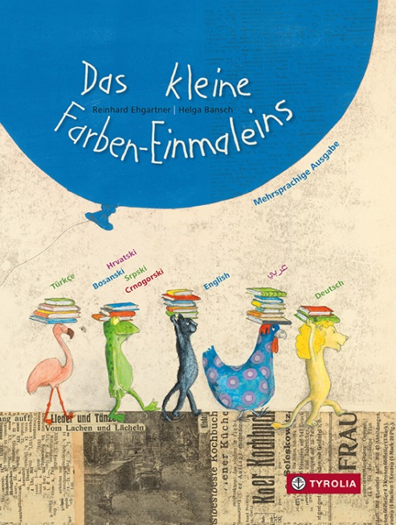
Reinhard Ehgartner / Helga Bansch
Das kleine Farben-Einmaleins
Mehrsprachige Ausgabe auf Deutsch, Kroatisch-Bosnisch-Serbisch-Montenegrinisch von Filip Kozina, Türkisch von Şerafettin Yıldız, Englisch von Jo Knepler Bedingfield und Arabisch von Mahmoud Hassanein
Jetzt auch
mit Arabisch

28 Seiten, durchgehend farbig illustriert
18 x 24 cm; gebunden
Tyrolia-Verlag, Innsbruck–Wien, 3. Auflage 2023
ISBN 978-3-7022-3541-3
€ 14,95 | ab 2 Jahren

Auf Augenhöhe begegnen

Sprachen- und Kulturenvielfalt ist und wird eines der wichtigsten Themen unserer Gesellschaft der nächsten Jahre. Literatur kann hierbei eine ideale Brücke sein, um zwischen den Kulturen zu vermitteln sowie das Fremde kennen und in seiner Einzigartigkeit schätzen zu lernen. Denn „Bücher sind Integrationsbeschleuniger“ – so Heinrich Riethmüller (Vorsteher des Börsenvereins des Deutschen Buchhandels).
Genau diesem Anspruch stellt sich die neue, mehrsprachige Ausgabe des bewährten Buchstart-Bilderbuchs, die nun auch mit einer arabischen Übersetzung bereichert ist. Dabei wurde vor allem auf eine literarische und nicht wortwörtliche Übersetzung geachtet. Damit stehen die Texte mit ihrem jeweils eigenen literarischen Wert gleichberechtigt nebeneinander und fördern so nicht nur das kulturelle Verständnis, sondern machen auch Lust, über die sprachlichen Grenzen hinweg Unterschiede und Gemeinsamkeiten zu suchen.

In seiner klugen, thematischen Zusammenstellung von Farben, Zahlen und Tieren hat sich „Das kleine Farben-Einmaleins“ bereits vielfach bewährt. Jüngere Kinder können mit diesem Bilderbuch ihren Wortschatz erweitern und verfestigen. Größere hingegen können den feinen, bewussten „Unstimmigkeiten“ auf die Spur kommen (Woher kommt das vierte „Quak“? Und warum gibt es fünf Fische?), die Maus auf jeder Seite suchen, einige kinderliterarische Zitate entdecken und in den Reimen Rhythmus und Sprachspiel nachspüren.

Der Autor und die Illustratorin
Reinhard Ehgartner, geb. 1960, studierte Germanistik und Theologie in Salzburg. Seit 1982 ist er Mitarbeiter im Österreichischen Bibliothekswerk, seit 2004 als Geschäftsführer. Außerdem ist er Projektleiter von „Buchstart : mit Büchern wachsen“.
Helga Bansch, geb. 1957, studierte an der Pädagogischen Akademie in Graz und arbeitete 25 Jahre als Volkschullehrerin. 2004 machte sie sich als freischaffende Künstlerin selbstständig und ist mittlerweile vor allem für ihre Kinder- und Bilderbuchillustrationen bekannt, für die sie bereits zahlreiche Auszeichnungen erhielt.

